一、1-100的求和

1+2+3+4+…+100=(1+100)*50=5050

二、1-n的求和公式

1+2+3+…+n=n(1+n)/2

三、1+1/2+1/4+1/8+1/16+...=2

3.1 几何证明法

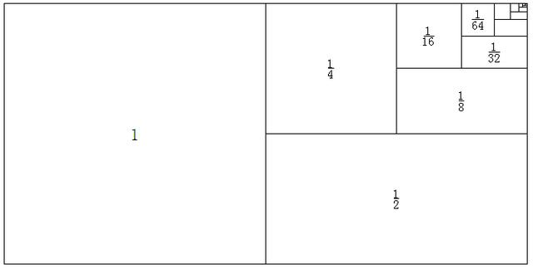

3.2 归纳法

|  |  |  |
| --- | --- | --- |
| 1 | $$=1$$ | $$=2-1$$ |
| $$1+\frac{1}{2}$$ | $$=1\frac{1}{2}$$ | $$=2-\frac{1}{2}$$ |
| $$1+\frac{1}{2}+\frac{1}{4}$$ | $$=1\frac{3}{4}$$ | $$=2-\frac{1}{4}$$ |
| $$1+\frac{1}{2}+\frac{1}{4}+\frac{1}{8}$$ | $$=1\frac{7}{8}$$ | $$=2-\frac{1}{8}$$ |
| $$1+\frac{1}{2}+\frac{1}{4}+\frac{1}{8}+\frac{1}{16}$$ | $$=1\frac{15}{16}$$ | $$=2-\frac{1}{16}$$ |
| $$1+\frac{1}{2}+\frac{1}{4}+\frac{1}{8}+\frac{1}{16}+\frac{1}{32}$$ | $$=1\frac{31}{32}$$ | $$=2-\frac{1}{32}$$ |
| … | … | … |
|  |  |  |

$$1+\frac{1}{2}+\frac{1}{4}+\frac{1}{8}+…+\frac{1}{2^{n}}=2-\frac{1}{2^{n}}$$

四、有如下等比数列，对于x≠1且n≥0：

$$1+x+x^{2}+x^{3}+…+x^{n}=\frac{1-x^{n+1}}{1-x}$$

可以用归纳证明法来验证，计算当n=0和n=k+1时的表达式的值。

也可以令上式的左边表达式=S，两边同时系着以X，再两个等式相减，化简后即可得到上式的右边表达式。

$$S=1+x+x^{2}+x^{3}+x^{4}+…+x^{n}$$

$$xS= x+x^{2}+x^{3}+x^{4}+…+x^{n}+x^{n+1}$$

$$S=1+x+x^{2}+x^{3}+x^{4}+x^{5}+…$$

$$xS= x+x^{2}+x^{3}+x^{4}+x^{5}+…$$

当x=1/2时，

$$1+\frac{1}{2}+\frac{1}{4}+\frac{1}{8}+…+\frac{1}{2^{n}}=\frac{1-{(\frac{1}{2})}^{n-1}}{1-\frac{1}{2}}=2-\frac{1}{2^{n}}$$

五、有如下等比数列，对于-1<x<1：

$$1+x+x^{2}+x^{3}+x^{4}+…=\frac{1}{1-x}$$

当x=1/2时，

$$1+\frac{1}{2}+\frac{1}{4}+\frac{1}{8}+\frac{1}{16}+…=\frac{1}{1-\frac{1}{2}}=2$$

当x=－1/2时，

$$1-\frac{1}{2}+\frac{1}{4}-\frac{1}{8}+\frac{1}{16}-…=\frac{1}{1-(-\frac{1}{2})}=\frac{2}{3}$$

利用上面的等比数列，还可以得出：

$$1-\frac{1}{2}+\frac{1}{3}-\frac{1}{4}+\frac{1}{5}-\frac{1}{6}-…=ln2$$

对于

$$1+x+x^{2}+x^{3}+x^{4}+…=\frac{1}{1-x}$$

如果我们将等比数列中的x替换成-x²，当1<x<1，时有：

$$1-x^{2}+x^{4}-x^{6}+x^{8}-…=\frac{1}{1+x^{2}}$$

y=arctanx的导数

$$y^{'}=\frac{1}{1+x^{2}}$$

对等式两边同时求不定积分（注意arctan0=0），就会得到：

$$x-\frac{x^{3}}{3}+\frac{x^{5}}{5}-\frac{x^{7}}{7}+\frac{x^{9}}{9}-\frac{x^{11}}{11}+…=arctanx$$

令x趋近0，就会得到：

$$1-\frac{1}{3}+\frac{1}{5}-\frac{1}{7}+\frac{1}{9}-\frac{1}{11}+…=arctan1=\frac{π}{4}$$

六、对于下面的等比数列：

$$\frac{1}{4}+\frac{1}{16}+\frac{1}{64}+\frac{1}{256}+…$$

从各项中分别提取1/4，

$$\frac{1}{4}(1+\frac{1}{4}+\frac{1}{16}+\frac{1}{64}++…)$$

令x=1/4，根据前面的等比数列公式，可以得出：

$$\frac{1}{4}\left(\frac{1}{1-\frac{1}{4}}\right)=\frac{1}{3}$$

也有一个无须语言的直观的几何证明：

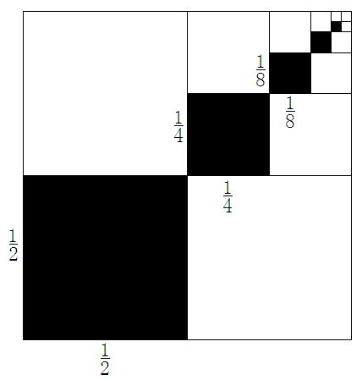

调和级数（harmonic series）

古希腊人发现，如果琴弦长度与1、1/2、1/3、1/4、1/5…成比例关系，就可以弹奏出悦耳动听的音乐。

$$1+\frac{1}{2}+\frac{1}{3}+\frac{1}{4}+\frac{1}{5}+…=∞$$

通过证明上式左边表达式的和是无穷大即可。

# 九、1+1/2+1/3+…+1/n ≈ γ + ln n

其中γ = 0.577 215 5649…，称为欧拉-马歇罗尼常数；

1/2+1/3+1/5+1/7+1/11+1/13+…+1/p ≈ M + ln ln p

其中p = 0.261 497 2…，称为梅尔滕斯常数；

调大调和级数的各个项，它们的和也是发散的。

$$1+\frac{1}{\sqrt{2}}+\frac{1}{\sqrt{3}}+\frac{1}{\sqrt{4}}+\frac{1}{\sqrt{5}}+…=∞$$

因为当n>1时，有 $\frac{1}{\sqrt{n}}>\frac{1}{n}$

但量，即使让各项变小，和也不一定会收敛。如，让调和级数的所有项都除以100，它仍然是一个发散级数。

$$\frac{1}{100}+\frac{1}{200}+\frac{1}{300}+\frac{1}{400}+…＝\frac{1}{100}（1+\frac{1}{2}+\frac{1}{3}+\frac{1}{4}+…）=∞$$

不过，把各项变小，也有可能得到一个收敛级数。如，让所有项进行平方运算，它们的和就会收敛。根据欧拉的证明：

$$1+\frac{1}{2^{2}}+\frac{1}{3^{2}}+\frac{1}{4^{2}}+…＝\frac{π^{2}}{6}$$

$$1+\frac{1}{2}+\frac{1}{3}+\frac{1}{4}+\frac{1}{5}+\frac{1}{6}+\frac{1}{7}+\frac{1}{8}+\frac{1}{9}>\frac{9}{10}$$

$$\frac{1}{10}+\frac{1}{11}+\frac{1}{12}+…+\frac{1}{99}>90*\frac{1}{100}=\frac{9}{10}$$

$$\frac{1}{100}+\frac{1}{101}+\frac{1}{102}+…+\frac{1}{999}>900*\frac{1}{1000}=\frac{9}{10}$$

$$……$$

所以，上面数字的和至少为：

$$\frac{9}{10}+\frac{9}{10}+\frac{9}{10}+\frac{9}{10}+…＝∞$$

-End-